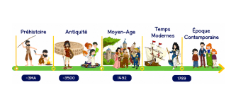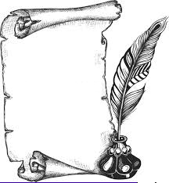H24
Temps
Modernes

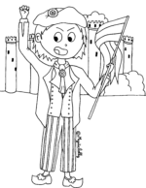

La Révolution française

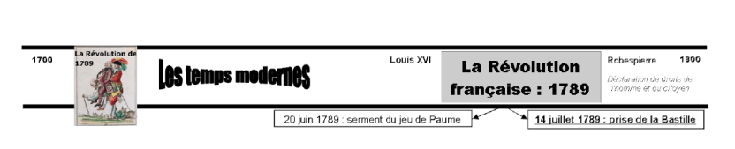
En juin, les députés du tiers-état se proclament en Assemblée Nationale, certains députés du clergé et de la noblesse les rejoignent.

Le 20 juin 1789, les députés réunis dans la salle du Jeu de Paume s’engagent à écrire une constitution. Louis XVI rassemble des troupes autour de Paris pour rétablir l’ordre ancien.

Le peuple parisien s’arme et prend la prison de la Bastille le 14 juillet 1789.

